**NOMBRES: Santiago Arias Mosquera FECHA: 23/02/2021**

**TALLER 1 – TIPOS DE DATOS**

1. Observe la siguiente interface y defina los tipos de datos que usted utilizaría para almacenar los datos que se registren allí. Suponga una sola entidad llamada aportantes. Realice las justificaciones respectivas.

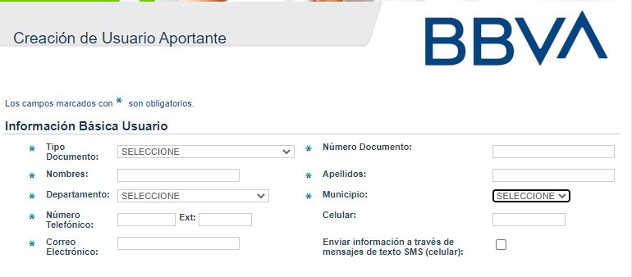

FOTO

|  |  |  |  |
| --- | --- | --- | --- |
| **Nombre del campo** | **Tipo de Dato** | **Longitud** | **Justificación** |
| Tipo de documento | char | (5) |  |
| Número de Documento | int |  | El entero tiene 4 bytes que equivale 10 caracteres que es el máximo de caracteres de un numero de documento |
| Nombres | char | (65) |  |
| Apellidos | char | (65) |  |
| Departamento | char | (20) |  |
| Municipio | char | (20) |  |
| Número telefónico | int |  | Dependiendo del número telefónico ya que algunos son con pocos ´caracteres así que lo más optimo es un int |
| Extensión | max |  |  |
| Correo electrónico | char | (100) |  |
| Celular |  |  | El entero tiene 4 bytes que equivale 10 caracteres que es el maximo de caracteres de un numero de telefono |
| Enviar información..  (Consultar que es un objeto checkbox) | tinyint |  | Puede ser tinyint ya que solo es un opcion que se puede aceptar o no (si o no) |
| *Edad | tinyint |  | El maximo de caracteres de tinyint es 3, (255) según el promedio de vida nadie pasa de ahí |
| *Fecha de nacimiento | date |  |  |
| *Estado civil | char | (15) |  |
| *Tipo de sangre | char | (5) |  |

*\*No están en la interface pero se debe definir la información en esta tabla.*

1. Deseo almacenar 2 números telefónicos en un campo. Que tamaño, ¿o que característica debe tener el tipo de dato Entero? Justifique su respuesta.

Yo en mi caso usaría un longint – bigint para tener el espacio suficiente al registrar los 2 numeros

1. ¿Si tengo un campo llamado estado el cual indica si el registro está Activo o Inactivo, como podría manejarlo teniendo en cuenta las siguientes opciones?

|  |  |  |
| --- | --- | --- |
| Tipo de dato | Longitud | Justificación / Observaciones |
| Char |  |  |
| Entero |  |  |
| Booleano |  | Es algo muy similar al Checkbox ya solo nos da dos opciones a elegir (Activo o Inactivo) |

1. Teniendo en cuenta el número 1000 en el sistema binario, podría almacenar este dato en un campo tipo tinyint? Explique su respuesta.

Si, por que el numero binario 1000 en decimales equivale a 8 y el numero maximo que se puede colocar en un tinyint es 255

1. Consulte los siguientes tipos de datos y mencione un ejemplo de en qué caso podría ser utilizado.

|  |  |  |
| --- | --- | --- |
| Tipo de Dato | Característica / definición / en que consiste | Donde se podría aplicar? |
| BLOB | Almacenan datos de gran tamaño que cambian dinámicamente | Registro de población |
| JSON | Puede ser almacenado en su propio archivo | Futbol.json |
| NCHAR | Almacena datos de carácter en un campo de longitud fija | diccionarios |
| NVARCHAR | Almacena datos de carácter en un campo de longitud variable |  |
| VARBINARY | pero almacena cadenas de caracteres binarias en lugar de cadenas de caracteres no binarias |  |

1. Consulte que es la propiedad Zero Filled y mencione 2 ejemplos de en qué caso se podría aplicar.

La propiedad de producto cero establece que si a⋅b=0, entonces a o b es igual a cero. Esta propiedad básica nos ayuda a resolver ecuaciones

(x + 2)(x-12)=0.

(x +23) - (12 +x)

1. Consulte que es un campo generado y mencione 2 ejemplos de en qué caso se podría aplicar.

un generador es una rutina especial que se puede usar para controlar el comportamiento de un iterador en un bucle

1. Consulta que es la intercalación o Collation en una base de Datos.

Se intercalan las listas de cada uno de los archivos, distribuyendo en forma uniforme las listas resultantes en los archivos de salida (de mayor tamaño que las iniciales).

1. Consulte que es un campo autoincremental y mencione 2 ejemplos de en qué caso se podría aplicar.

es una función que opera en tipos de datos numéricos. Genera automáticamente valores numéricos secuenciales

1. Observe el siguiente video y mencione por lo menos 3 reglas Mnemotécnicas para el diseño de bases de datos.

<https://youtu.be/p5oa4KhU1Qg>

Nombres Cortos

No tildes

No espacios